## 移动web开发准备

### 流式布局

其实 流式布局 就是百分比布局，通过盒子的宽度设置成百分比来根据屏幕的宽度来进行伸缩，不受固定像素的限制，内容向两侧填充。

这样的布局方式 就是移动web开发使用的常用布局方式

### Viewport

1. 我们猜想下pc页面在移动设备上显示情况。

放不下，缩放？

1. 我们测试下pc页面在移动设备上显示。

默认的缩放显示的

1. 认识viewport

在移动端用来承载网页的这个区域，就是我们的视觉窗口，viewport（视口）,这个区域可是设置高度宽度，可是按比例放大缩小，而且能设置是否允许用户自行缩放。

width：宽度设置的是viewport宽度，可以设置device-width特殊值

initial-scale：初始缩放比，大于0的数字

maximum-scale：最大缩放比，大于0的数字

minimum-scale：最小缩放比，大于0的数字

user-scalable：用户是否可以缩放，yes或no（1或0）；

怎么设置成标准的移动开发页面？

## 用meta标签把viewport的宽度设为device-width，同时initial-scale=1，user-scalable = 0就构建了一个标准的移动web页面

## 响应式开发

### 什么是响应式开发

在移动互联日益成熟的时候，我们在桌面浏览器上开发的网页已经无法满足移动设备的阅读。

通常的做法是针对移动端单独做一套特定的版本。

但是如果终端越来越多那么你需要开发的版本就会越来越多（大屏移动设备普及）。

那么Ethan Marcotte在2010年5月份提出的一个概念，简而言之，就是一个网站能够兼容多个终端。

### 响应式开发的原理

CSS3中的Media Query（媒体查询）

通过查询screen的宽度来指定某个宽度区间的网页布局。

超小屏幕（移动设备） 768px以下

小屏设备 768px-992px

中等屏幕 992px-1200px

宽屏设备 1200px以上

### 响应式开发的前景

现在的移动设备屏幕越来越大。

越来越多的设计师也采用了这种设计。

在新建站的一些网站现在普遍采用的响应式开发。

那么在前端开发当中也是一项必备的技能。

### 响应式开发和移动web开发的区别

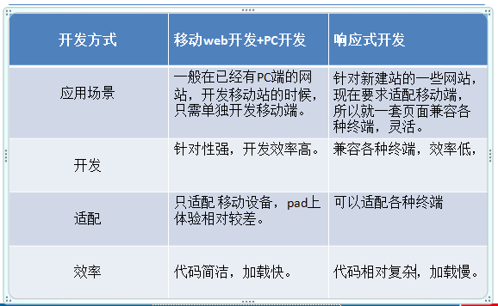

## Bootstrap UI框架

### 简介

作者：Twitter 公司两位前端工程师（mark otto && jacob thornton）在2011发起开发完成的。

官方网站：<http://getbootstarp.com/>

中文网站：中文官网 <http://www.bootcss.com/>

特点：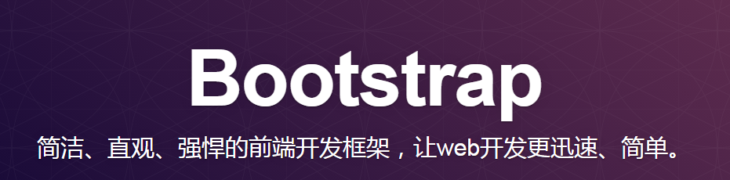

### 为什么选择bootstrap

优点：

有自己的生态圈，不断的更新迭代。

提供了一套简洁、直观、强悍的组件。

标配准化的html+css编码规范。

让开发更简单，提高了开发的效率。

注意：虽然界面组件样式已经定义好了，但是扩展性相对较强，也就是说我们还可以自定义，修改默认样式。

### 版本

2.x.x 停止维护

优点：兼容性好

缺点：代码不够简洁，功能不够完善。

3.x.x 目前使用最多

稳定，但是放弃了IE6-IE7。对IE8支持但是界面效果不好。

偏向用于开发响应式布局、移动设备优先的 WEB 项目。

4.x.x 测试阶段

更偏响应式，移动设备，代码更精简。

### 响应式

在开发当中，一套页面能响应多种终端并且在各种终端下显示的布局和内容不一样而且展示的比较合理，或者说一个网站能适配多种屏幕尺寸类型的网站。这样的一个开发模式就是响应式。

我们一般用bootstrap来帮助我们完成响应式建站。

### 媒体查询

在响应式开发当中我们使用的是媒体查询中的screen查询浏览器的宽度来定义不同宽度区间的样式和布局。

代码：

@media screen and (min-width: 768px){}  
@media screen and (min-width: 992px){}  
@media screen and (min-width: 1200px){}

也可以

**@media** (max-width: 767**px**){}  
**@media** (min-width: 768**px**) **and** (max-width: 991**px**){}  
**@media** (min-width: 992**px**) **and** (max-width: 1199**px**){}  
**@media** (min-width: 1200**px**){}

媒体查询可以指定查询的属性screen也可以不指定默认回去查询屏幕。

可以使用css覆盖的原理，也可以定义区间范围，可以多条件查询。

### 结构选择器

相邻选择符 (E+F)

语法：**E+F**{ }

说明：选择紧贴在E元素之后F元素。

兄弟选择符 (E~F)

**语法：**E~F{ }

说明：选择E元素后面的所有兄弟元素F。

### Bootstrap常用样式

container类

用于定义一个固定宽度且居中的版心

row类

因为每一个列默认有一个15px的左右外边距，row类的一个作用就是通过左右-15px屏蔽掉这个边距

col-**-*类

col-xs-[列数]：在超小屏幕下展示几份

col-sm-[列数]：在小屏幕下展示几份

col-md-[列数]：在中等屏幕下展示几份

col-lg-[列数]：在大屏幕下展示几份

**xs** : 超小屏幕 手机 (<768px)

**sm** : 小屏幕 平板 (≥768px)

**md** : 中等屏幕 桌面显示器 (≥992px)

**lg** : 大屏幕 大桌面显示器 (≥1200px)

push pull

pull-* 类

pull-left 左浮动类

pull-right 右浮动类

hidden 类

hidden-xs,hidden-sm,hidden-md,hidden-lg在不同的屏幕下隐藏。

text-* 类

text-center 文本居中

text-left 文本左对齐

text-right 文本右对齐

center-block 类

让一个固定宽度的元素居中。

### 标签属性

这些属性都是提供给屏幕阅读器的，我们可以忽略。

role

aria-*

class="sr-only"

指定插件类型，和被控制的目标元素

data-toggle

data-target

/*a标签也可以通过href来指定被控制的目标元素*/